**KOMUNIKASI DATA**

**“TUGAS WIRESHARK”**

**DOSEN PENGAMPU:**

**ADI HERMANSYAH, S.KOM., M.T.**



**OLEH:**

**MUHAMMAD ANUGRAH PANGESTU**

**09011282025090**

**PROGRAM STUDI SISTEM KOMPUTER**

**FAKULTAS ILMU KOMPUTER**

**2022**

1. Throughput

Untuk menghitung throughput kita perlu mengetahui total bytes dan juga time span dari hasil capture wireshark. Berikut merupakan screenshoot wireshark:

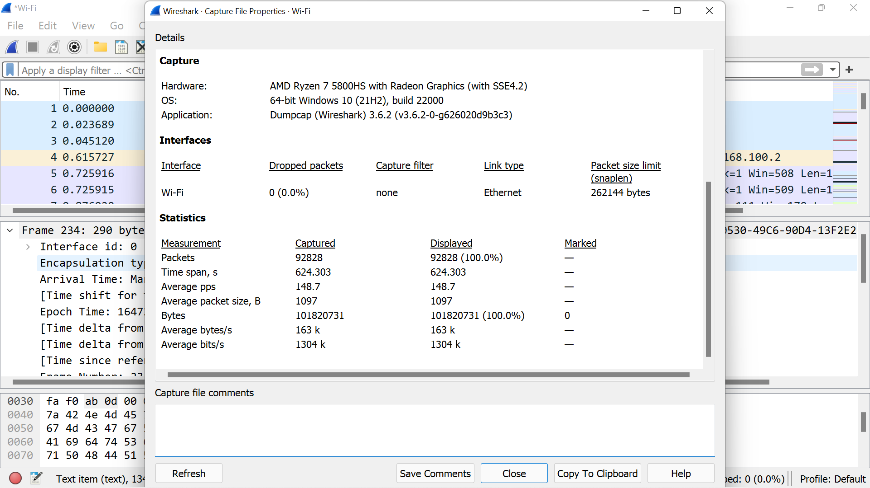

Dari scree shoot tersebut, dapat kita ketahui bahwa besar Bytes adalah 101820731 dan besar Time span adalah 624,303. Untuk mencari throughput, kita dapat menggunakan rumus berikut:

B/s

Dikarenakan satuan throughput adalah bits, maka kita harus mengubahnya ke dalam satuan bits dengan cara dikalikan 8.

Jadi, hasil throughput pada capture wireshark adalah sebesar 1304760,42563 bps.

1. Delay

Delay dapat kita dapatkan dengan mengurangi time 2 dengan time 1. Dimana time 2 merupakan time 1 yang dimulai dari paket ke 2 dan seterusnya. Data dari time 1 dan time dapat dilihat pada gambar berikut.

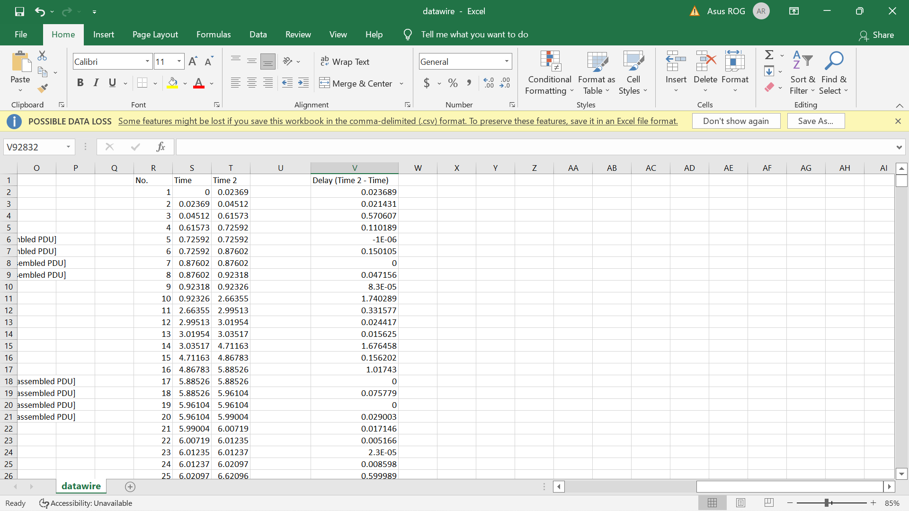

Dari data pada gambar tersebut kita tinggal mencari total delay dana rata-rata delay dari data yang sudah didapatkan

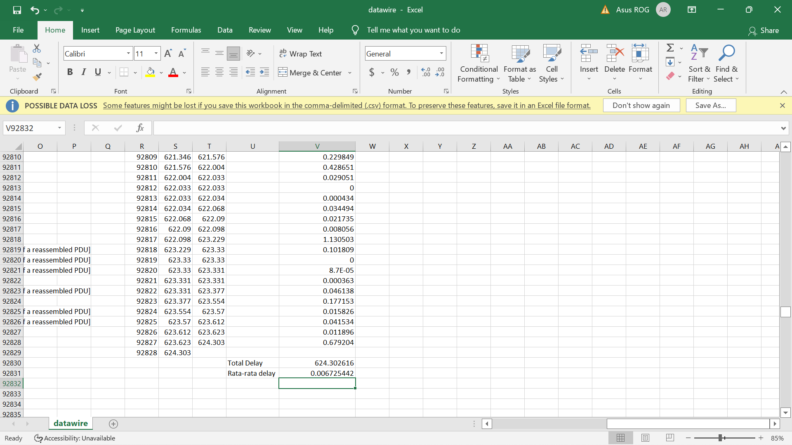

Jadi total delay pada data tersebut adalah sebesar 624,302616 sekon dan rata-rata delay sebesar 0,006725442 sekon.

1. Jitter

Jitter dapat dihitung menggunakan rumus:

Total variasi delay bisa kita dapatkan dengan menghitung jumlah (delay 2 – delay 1) + (delay 3-delay 2) dan seterusnya. Maka didapatkan total variasi delay dan jitter seperti pada gambar berikut

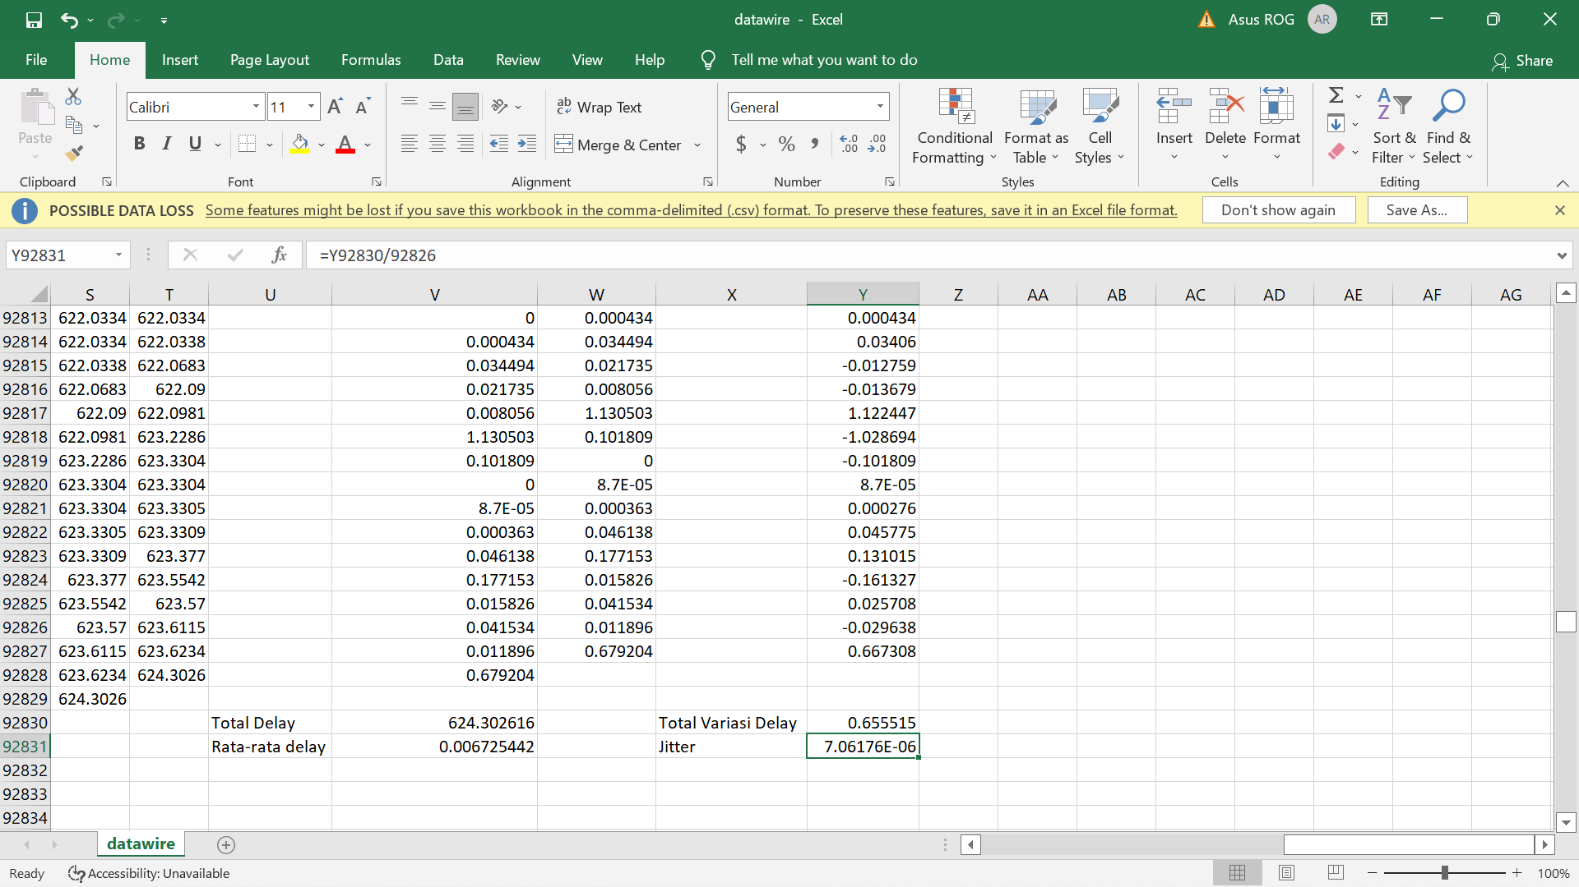

Jadi Jitter dari capture data wireshark adalah sebesar 7,06176E-06 sekon

1. Packet Loss

Packet loss dapat dihitung menggunakan rumus

Kita dapat melihat paket data yang dikirim dan diterima pada wireshark. Berikut paket data yang dikirim dan diterima pada wireshark



Dari data tersebut kita dapat menghitung besar packet loss.

Jadi, packet loss pada data sebesar adalah 0% yang berarti tidak ada packet loss pada data yang diterima.